召回案件总结 - 澳大利亚（最后更新日期： 2021年7月31日）

日期 | 产品 | 类别 | 危险 | 图片
2021年7月4日 | Clinell消毒湿巾 | 家居用品 | 健康风险危险 | 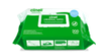
2021年7月4日 | 汤勺 | 食品接触材料 | 窒息危险和受伤危险 | 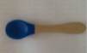
2021年7月4日 | Merits轮椅代步车 | 家用电器 | 受伤危险 | 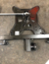
2021年7月4日 | Hydralyte草莓奇异果泡腾片（20片） | 药品 | 受伤危险 | 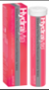
2021年7月4日 | Loft双层床 | 家具 | 受伤危险和勒颈危险 | 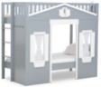
2021年7月5日 | Plum硅胶安抚奶嘴 | 玩具和儿童用品 | 窒息危险和受伤危险 | 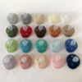
2021年7月5日 | HEROISK和TALRIKA碗、盘、马克杯 | 食品接触材料 | 烧伤危险、烫伤危险和受伤危险 | 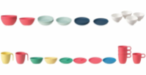
2021年7月5日 | 带硅胶珠环的木制拨浪鼓玩具 | 玩具和儿童用品 | 窒息危险和受伤危险
2021年7月6日 | Barbie (TM)有机连体服2码 | 面料/纺织品/服装/家用纺织品 | 火灾危险 | 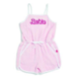
2021年7月7日 | Tropic Comfort上衣、Capilene Cool Daily上衣、Capilene Cool Daily防晒口罩 | 面料/纺织品/服装/家用纺织品 | 受伤危险 | 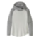  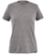  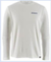  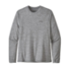  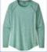  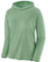  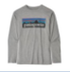  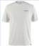  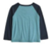  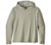  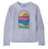
2021年7月8日 | 桌球、撞球、台球桌电熨斗 | 体育用品/设备 | 健康风险危险 | 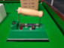
2021年7月9日 | 塑料饮水瓶 | 食品接触材料 | 窒息危险和受伤危险 | 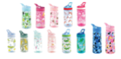
2021年7月12日 | LED塑料手指灯 | 玩具和儿童用品 | 窒息危险 | 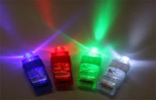
2021年7月14日 | 酷炫钓鱼游戏 | 玩具和儿童用品 | 窒息危险 | 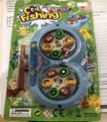
2021年7月16日 | Fox婴儿被 | 玩具和儿童用品 | 窒息危险和受伤危险 | 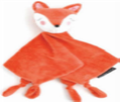
2021年7月20日 | 竹餐垫 | 家居用品 | 化学危险 | 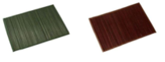
2021年7月20日 | 小狗和恐龙造型儿童夜灯 | 玩具和儿童用品 | 烧伤危险和窒息危险 | 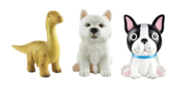
2021年7月21日 | 非接触电压测试仪 | 工具和硬件 | 触电危险 | 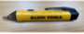
2021年7月27日 | 某些通风设备 | 医疗器械 | 刺激性危险和健康风险危险 | 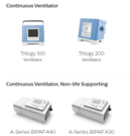
2021年7月27日 | 某些持续正压通气(CPAP)和双水平气道正压通气(PAP)设备 | 医疗器械 | 刺激性危险和健康风险危险 | 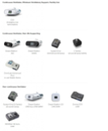
2021年7月27日 | 手链套装 | 首饰 | 健康风险危险 | 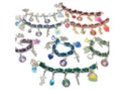
2021年7月27日 | Emerled烟雾报警器RF遥控器 | 家用电器 | 烧伤危险和窒息危险 | 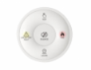
2021年7月28日 | Bombtrack自行车前托架 | 体育用品/设备 | 受伤危险 | 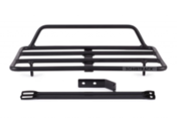
2021年7月28日 | 磁性球 | 玩具和儿童用品 | 窒息危险 | 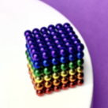
2021年7月28日 | 氧气复苏箱 | 医疗器械 | 受伤危险 | 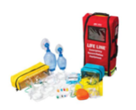
2021年7月28日 | Scentco Air Dough海底生物拼装玩具组 | 玩具和儿童用品 | 窒息危险 | 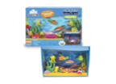
2021年7月28日 | Scentco Air Dough动物世界拼装玩具组 | 玩具和儿童用品 | 窒息危险 | 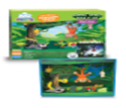
2021年7月29日 | 塑料手电筒 | 玩具和儿童用品 | 烧伤危险和窒息危险 | 